

Thème : 7.1.18 CARROSSERIE ET NOUVELLES TECHNOLOGIES EMBARQUEES.

TITRE : REMISE EN CONFORMITE D’UN FAISCEAU ELECTRIQUE



TYPE :

 | Dossier ressources formateurs
 | Cours
✓ | Cours corrigés
 | T.P. / T.D.
 | T.P. / T.D. corrigés

Date mise à jour |  | Auteur référent
25/01/2005 |  | Nom : RABATEL Gérald  Établissement : IFPAC  Adresse électronique :sonnier-rabatel@wanadoo.fr

Fiche de présentation

Titre T.P. / T.D. : |  |  |  | Secteur d’Activité (ou Zone) :
Remise en conformité d’UN FAISCEAU ELECTRIQUE |  |  | ELECTRICITE
Spécialité | CARROSSERIE
Exemple de Niveau de formation | NIVEAU V
Thème | CARROSSERIE ET NOUVELLES TECHNOLOGIES EMBARQUEES
Objectifs opérationnels :
Etre capable de remettre en conformité un faisceau électrique
Résumé / descriptif du T.P. / T.D. :  (énoncé de la tâche) |  | Réparation d’un faisceau : - soudage  - sertissage
Supports didactiques utilisés : |  | Un véhicule, un faisceau électrique.
Temps : |  | 2H
Pré-requis : |  | Rappel des grandeurs électriques  Le multimètre et ses fonctions
Savoirs Associés : |  | S.3.1 Notion de circuit  S.3.2 L’éclairage et la signalisation
Compétences Visées : |  | C3.4

1 . LIAISON FILAIRE :

Pour réparer un faisceau il faut respecter les points suivants :

A . DENUDER

Cette opération doit être effectuée sans altérer les brins du fil et peut être réalisée à l’aide d’une pince à dénuder

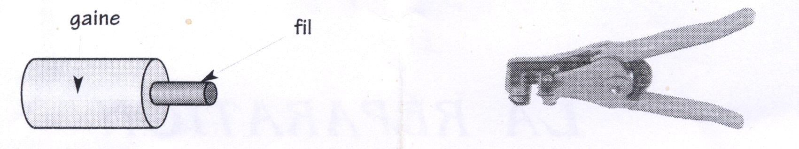

B. REPARER

Cette opération peut être réalisée de différentes manières, par l’utilisation de cosse et sertissage.

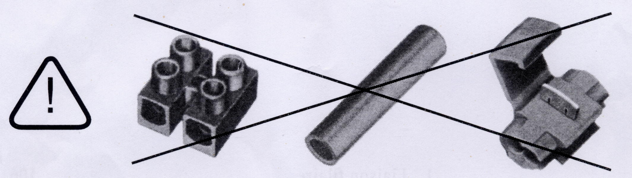

Le choix de la cosse doit tenir compte du diamètre du fil. Différentes formes existent (ronde, plate …., nues et pré- isolé).

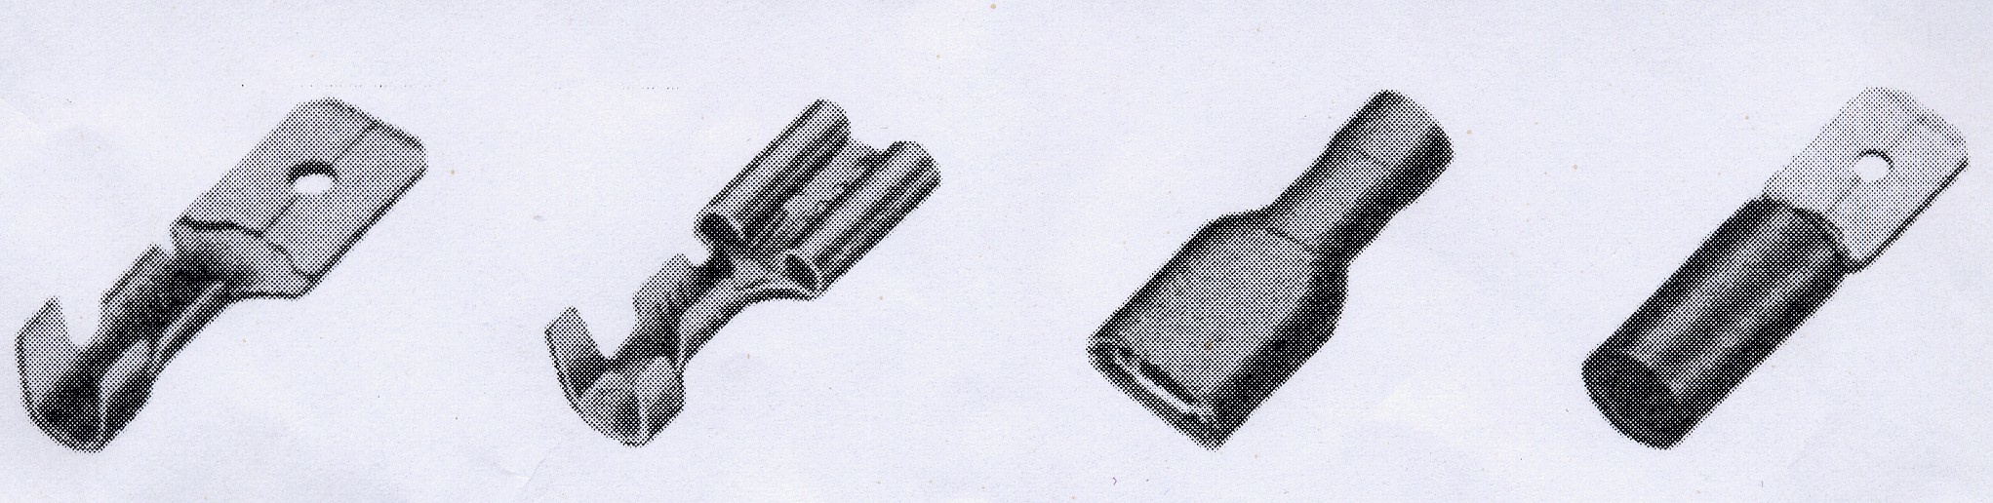

Le sertissage de ces cosses se réalise avec des pinces différentes. Il est préférable d’utiliser des cosses nues car leur sertissage est de meilleur qualité (un isolement sera nécessaire).

La méthode à appliquer lors d’un sertissage est :

- Dénuder l’extrémité du câble à sertir ( environ 5 mm) ;

- Positionner correctement la cosse sur le câble ;

- Sertir la cosse jusqu’au déclenchement de la pince.

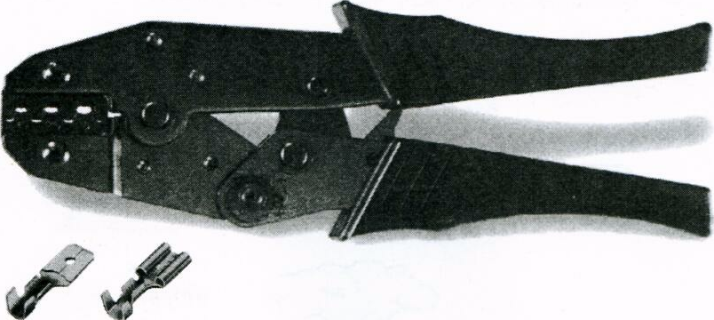

C . SOUDURE

Matériel nécessaire :

Lors de l’installation du système de protection, on rencontre des fils de sections moyennes d’environ 1.5 mm².

Pour réaliser des soudures correctes, un fer classique de 40 W (non instantané) équipé d’une panne courte et plates, du métal d’apport diamètre 1.5 mm² (60 % d’étain) correspondent à vos besoins.

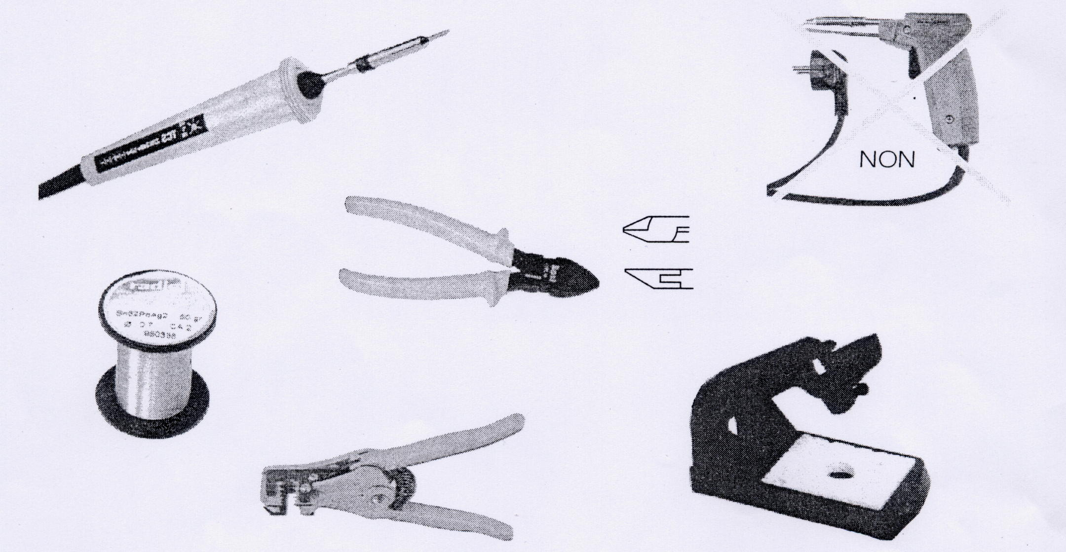
Technique de soudure :

Etamage des câbles

Il faut tout d’abord dénuder le câble.

Faire fondre une légère goutte d’alliage de soudure sur l’extrémité de la panne pour assurer le contact thermique.

Positionner la panne, sous l’âme conductrice et le métal d’apport sur l’âme conductrice.

Il est obligatoire de laisser une zone souple d’environ 1 mm entre la partie étamée et l’enveloppe isolante du conducteur pour éviter une rupture due aux contraintes mécanique.

Cette opération doit être effectuée en une seule fois.

Technique de soudure :

Un bon étamage doit laisser apparaître le dessin des brins de l’âme conductrice.

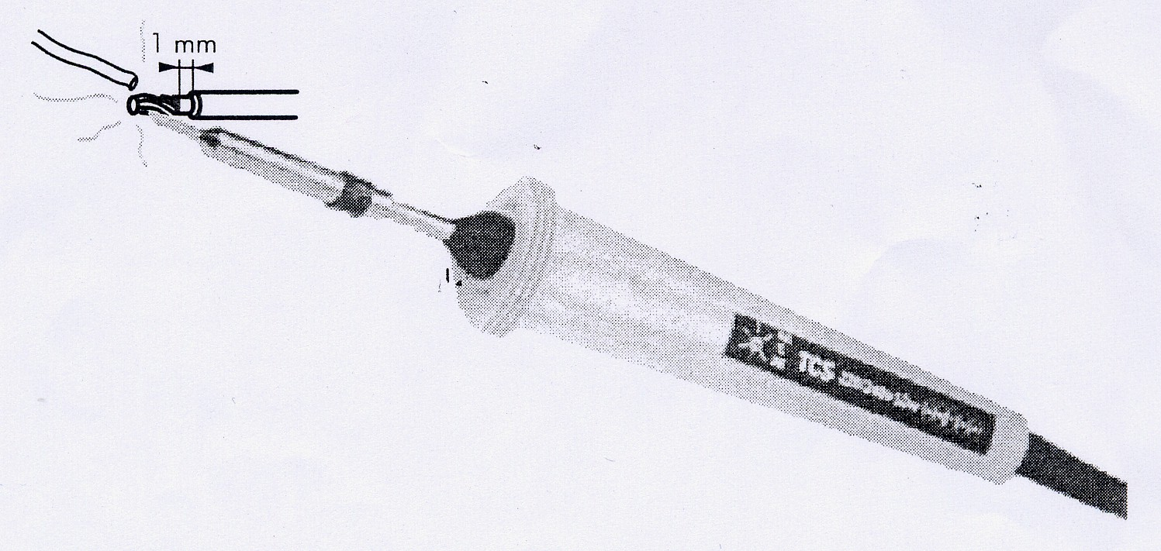

Fusion du métal d’apport

Ce sont les pièces à souder qui doivent provoquer la fusion de la soudure et non la panne du fer. En effet le décapant joue son rôle s’il vient en contact avec les pièces, au contraire si l’apport de soudure se fait sur le fer, le décapant fond en dehors du joint et décape surtout la panne du fer.

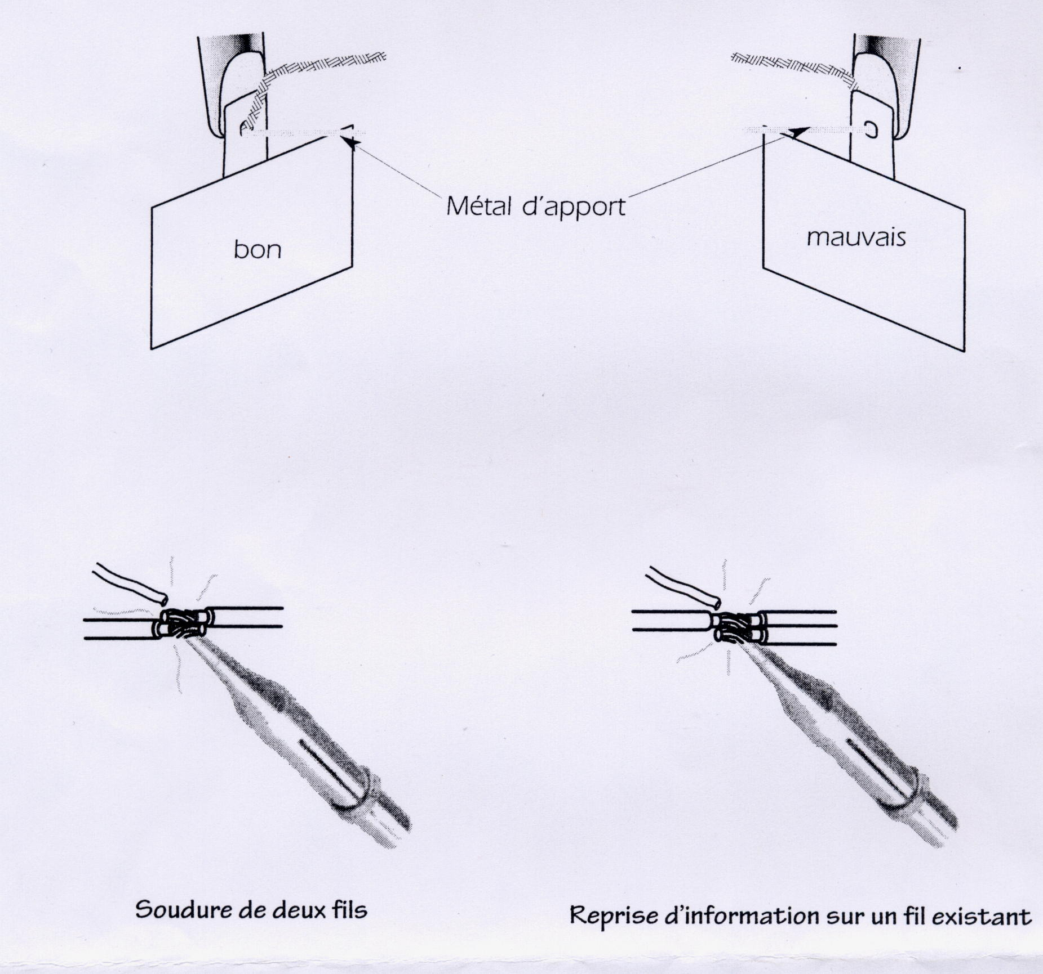

La soudure « court » vers la source de chaleur et de ce fait s’épanouit sur les conducteurs.

- La température du fer :

C’est un point très important.

Trop froid : le fer ne permet d’effectuer qu’une soudure « collée », dont l’adhérence est due surtout au décapant. Les quelques points qui peuvent être soudés deviennent rapidement des résistances électriques et causent des pannes très ennuyeuses.

Trop chaud : la soudure cristallise en se refroidissant et prend un aspect terne. Des chutes de tension peuvent s’y produire.

Les fers modernes, dits inoxydables, comportent une panne inattaquable par le métal d’apport et ne présentent qu’une oxydation minime. Ces pannes ne doivent pas être limées et leur nettoyage s ‘effectue à l’éponge humide.

- La durée de chauffe :

Le fer doit être maintenu au contact des pièces à souder jusqu’à disparition des fumées résultant de la volatilisation des produits actifs contenus dans le décapant, afin qu’il n’en demeure aucune trace sur les joints.

Un chauffage trop long produit les mêmes effets qu’un fer trop chaud : ternissement de l’alliage dû a la formation de macro cristaux lors de la solidification.

Un refroidissement trop rapide, obtenu par exemple en soufflant sur la soudure en fusion, provoque les mêmes défauts.

- Le contrôle des soudures :

Il comporte deux phases :

- Contrôle visuel ;

- Contrôle mécanique ;

Aspect d’une bonne soudure :

- Elle doit s’épanouir régulièrement sur les conducteurs (indice d’une bonne adhérence) ;

- Elle doit être brillante et recouverte d’une mince pellicule de flux (indice de température et de durée de fusion convenable).

Une soudure mate, indique une température de fusion insuffisante ; trop forte ou trop prolongée (mauvaise cristallisation). Le flux a brûlé sans produire son effet décapant, de ce fait le métal d’apport se présente en boule, sans adhérer aux conducteurs (soudure « sèche » ).

Un contrôle mécanique de solidité (traction sur les connexions) complètes et confirme le contrôle visuel.

D . MANCHON :

Pour réaliser une bonne réparation, il faut utiliser les manchons de réparation thermo rétractables du diamètre correspondant au fil à réparer.

Pour installer ce type de raccords, il faut :

- Dénuder l’extrémité du câble à sertir (environ 5 mm à 10 mm) ;

- Positionner correctement les fils dans le manchon ;

- Chauffer le manchon à l’aide d’un décapeur thermique.

Bague intérieure d'étain
Manchon rétractable

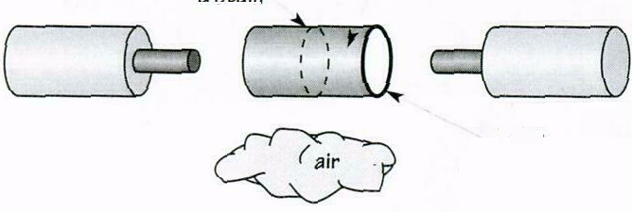

E . ISOLEMENT :

Si vous n’utilisez pas un manchon thermo rétractable, il est impératif d’isoler la zone de réparation.

La qualité de votre réparation dépend du choix du matériel employé et de la méthode utilisée pour réaliser l’isolement.

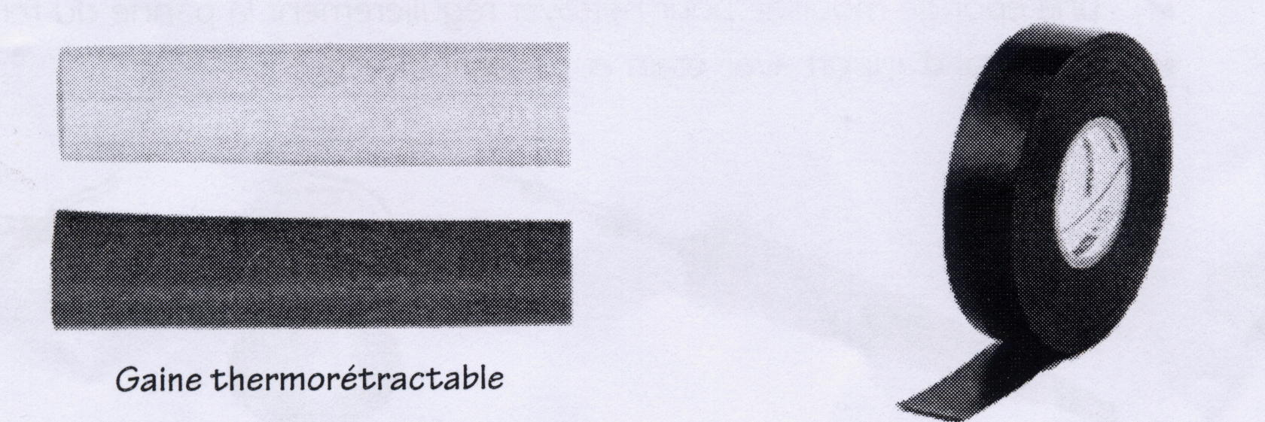

Pour obtenir un isolement correct, il faut respecter les méthodes suivantes :

Si vous utilisez un ruban adhésif :

Entourez largement la zone de réparation (le ruban ne doit pas être trop froid), tirer sur le ruban pour le couper (n’utilisez pas d’objet coupant)

Si vous utilisez une gaine thermo rétractable :

- Utiliser un diamètre de gaine adaptée à la zone à réparer ;

- Couper un morceau de gaine plus long que la zone à isoler ;

- Installer la gaine sur l’un des fils avant d’effectuer la réparation ;

- Couvrir la zone réparée ;

- Chauffer la gaine avec un décapeur thermique pour la rétracter.

2 . FIBRE OPTIQUE :

La fibre optique se répare au même titre qu’une liaison filaire, le processus est cependant différent car il constitution de la fibre optique est différente.

Elle nécessite :

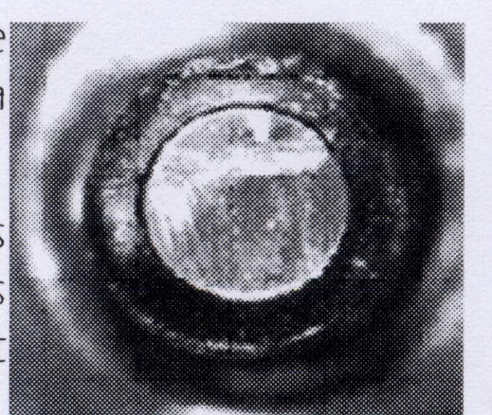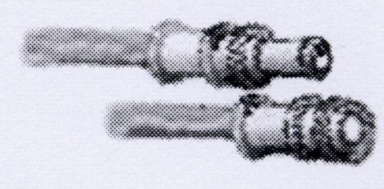

- Un outil de coupe spéciale afin que les surfaces des deux fibres optiques soient lisses, verticales et propres (l’encrassement et les rayures de surface de contact augmentent l’affaiblissement du signal) ;

- Un kit de réparation (manchon) ;

- Une pince à sertir (attention à ne pas écraser la fibre) ;

- Une courbure minimale de 25 mm est a respecter pour ne pas opacifier par flexion la fibre optique (angle de flexion).

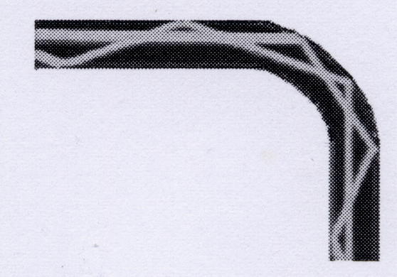

Manipulation des câbles à optiques et de leurs composants :

Risque important de détérioration de la fibre optique ou atténuation du signal transmis dans les cas suivant :

- Méthodes de traitement thermique et de réparation tels que brasage, collage à chaud, soudage ;

- Méthodes chimiques et mécaniques tels collage, assemblage bout à bout (sans manchon), utilisation de produit corrosif pour nettoyer la fibre ;

- Torsadage de deux câbles fibre optique et d’un conducteur en cuivre (risque de pliage) ;

- Endommagement de l’enveloppe par perforation, coupures, pincement, etc…, lors du montage sur véhicule, veiller à ne pas marcher dessus et à ne pas poser d’objets dessus ;

- Encrassement de la surface de contact, du par exemple à des liquides, la poussière, etc…, n’enlever les capuchons de protection prescrits que pour l’enfichage ou à des fins de test véhicule ;

- Respecter le rayon de courbure du faisceau de la fibre optique.

3 . IDENTIFICATION DES FILS MULTIPLEXES

